EDA thủ công trên bộ dữ liệu Online Retail.
Mục tiêu
Khám phá cấu trúc và chất lượng dữ liệu giao dịch bán lẻ.
Phát hiện giá trị thiếu, dòng trùng lặp và giá trị số lượng/đơn giá bất thường.
Tạo các thống kê và biểu đồ để phân tích doanh thu theo thời gian, quốc gia, sản phẩm và khách hàng.
Dữ liệu và công cụ
Dữ liệu: Online Retail.xlsx. Kích thước dữ liệu gốc: 541,909 dòng × 8 cột. Công cụ chính: Python, Pandas, NumPy, Matplotlib và Seaborn.
Các trường nghiệp vụ chính gồm InvoiceNo, StockCode, Description, Quantity, InvoiceDate, UnitPrice, CustomerID và Country.
Cách làm và giải thích
Bước 1 – Nạp dữ liệu
Dùng pandas.read_excel() đọc tệp Excel, xem các dòng đầu và danh sách cột để xác nhận dữ liệu được nạp chính xác.
Bước 2 – Kiểm tra cấu trúc
Dùng info() và describe() để xem kiểu dữ liệu, thống kê mô tả và phạm vi giá trị của các thuộc tính.
Bước 3 – Kiểm tra chất lượng
Dùng isna().sum() và duplicated().sum() để đếm giá trị thiếu và bản ghi trùng lặp. Cần xem theo cột trước khi quyết định xử lý.
Bước 4 – Chuẩn hóa dữ liệu
Chuyển InvoiceDate sang kiểu ngày; kiểm tra Quantity và UnitPrice. Với phân tích doanh thu, tách tập valid có Quantity > 0 và UnitPrice > 0.
Bước 5 – Phân tích và trực quan hóa
Tạo Revenue = Quantity × UnitPrice, tổng hợp theo tháng/quốc gia/sản phẩm/khách hàng và dùng biểu đồ để phát hiện xu hướng hoặc giá trị cực đoan.
Phân tích khám phá dữ liệu
Chất lượng dữ liệu
Dữ liệu có 541.909 dòng và 8 cột. Tổng số ô thiếu được ghi nhận trong notebook là 136.534, tập trung chủ yếu ở CustomerID và Description. Điều này có ý nghĩa vì các dòng thiếu CustomerID không thể dùng trực tiếp để phân tích theo khách hàng; còn thiếu Description làm giảm khả năng diễn giải tên sản phẩm. Không nên tự điền thông tin không có căn cứ.
Phân tích giá trị bất thường
Có 10.624 dòng Quantity ≤ 0 và 40 dòng UnitPrice ≤ 0 trong bộ dữ liệu. Quantity âm có thể phản ánh hàng trả lại/điều chỉnh; đơn giá bằng 0 có thể liên quan mẫu hoặc trường hợp đặc biệt. Vì vậy, cần tách các dòng này khi phân tích doanh thu bán hàng thông thường, nhưng không nên xóa khỏi dữ liệu gốc nếu mục tiêu là nghiên cứu hoàn trả/hủy.
Phân tích doanh thu
Tạo Revenue = Quantity × UnitPrice. Khi lọc Quantity > 0 và UnitPrice > 0, tập phân tích còn 530.104 dòng và tổng doanh thu là 10.666.684,54 theo đơn vị tiền của dữ liệu. Kết quả này chỉ đại diện cho tập đã lọc, không phải tổng của mọi giao dịch gốc.
Phân tích theo tháng giúp quan sát tính mùa vụ; phân tích theo quốc gia giúp xác định thị trường đóng góp doanh thu; phân tích theo sản phẩm cho thấy nhóm hàng đóng góp lớn. Nên đối chiếu doanh thu với số hóa đơn và số lượng bán để tránh kết luận chỉ dựa trên một chỉ tiêu.
Diễn giải và điểm cần lưu ý
Giá trị thiếu CustomerID ảnh hưởng đến phân tích hành vi khách hàng và khách hàng quay lại.
Quantity/UnitPrice không dương cần được hiểu theo nghiệp vụ thay vì tự động coi là lỗi.
Doanh thu có thể tập trung ở một số thời điểm, thị trường hoặc sản phẩm; cần kiểm tra biểu đồ và thống kê tổng hợp.
Các giá trị cực lớn trên histogram/boxplot có thể là giao dịch thật hoặc lỗi nhập liệu; cần kiểm tra trước khi loại bỏ.
Kết quả sau khi chạy code
Chỉ tiêu | Kết quả | Giải thích
Dữ liệu gốc | 541,909 dòng × 8 cột | Dữ liệu có quy mô lớn.
Tổng ô giá trị thiếu | 136,534 | Cần đánh giá theo từng cột.
Dòng Quantity ≤ 0 | 10,624 | Có thể liên quan hàng trả lại/điều chỉnh hoặc dữ liệu cần kiểm tra.
Dòng UnitPrice ≤ 0 | 2,517 | Không dùng để tính doanh thu trong tập valid.
InvoiceNo bắt đầu bằng C | 9,288 | Theo quy ước thường gặp trong bộ dữ liệu, có thể là hóa đơn hủy.
Dữ liệu hợp lệ cho phân tích doanh thu | 530,104 dòng | Lọc đồng thời Quantity > 0 và UnitPrice > 0.
Tổng doanh thu tập đã lọc | 10,666,684.54 | Tổng Quantity × UnitPrice, theo đơn vị tiền của dữ liệu.

Lưu ý: các nhóm Quantity ≤ 0 và UnitPrice ≤ 0 có thể chồng lấp, vì vậy không cộng hai số để suy ra số dòng bị loại.
Minh họa kết quả
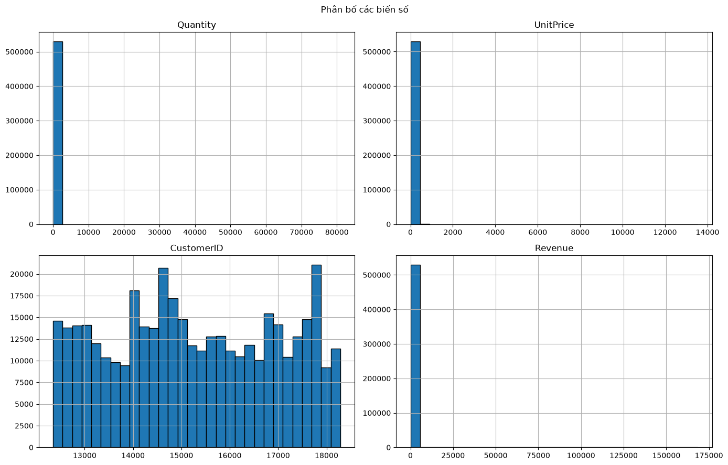
Biểu đồ đầu ra thực tế được lưu trong notebook Online Retail.
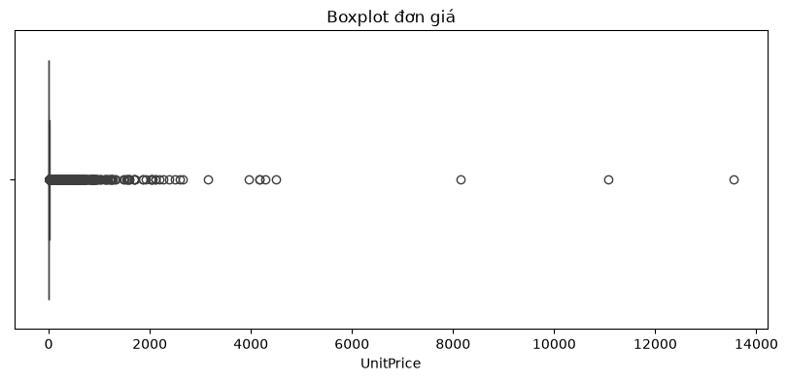
Biểu đồ đầu ra thực tế được lưu trong notebook Online Retail.
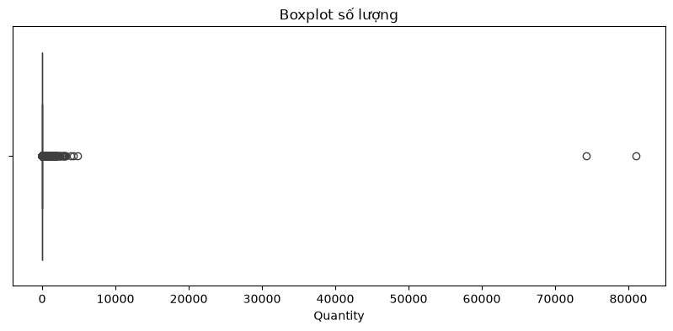
Biểu đồ đầu ra thực tế được lưu trong notebook Online Retail.
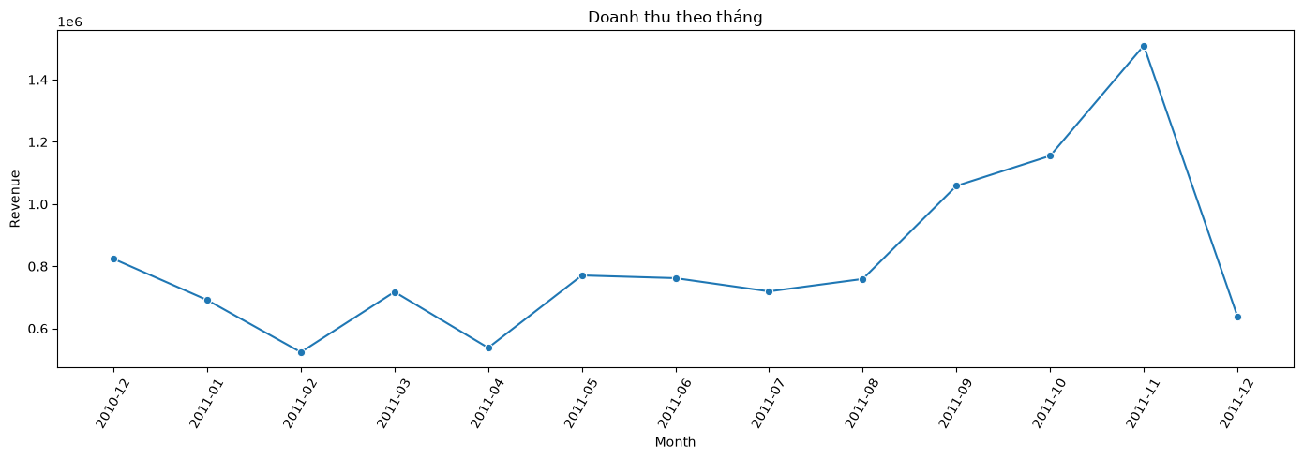
Biểu đồ đầu ra thực tế được lưu trong notebook Online Retail.
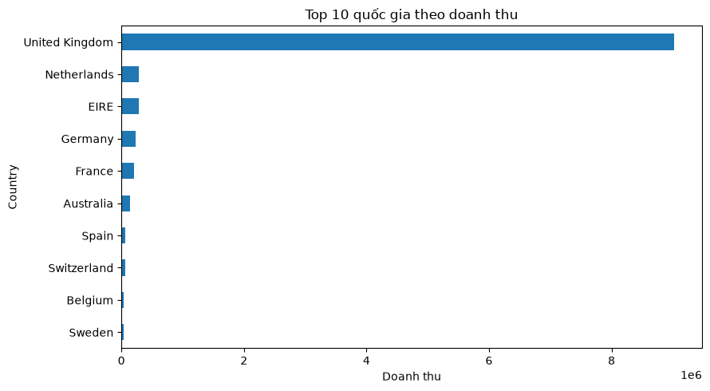
Biểu đồ đầu ra thực tế được lưu trong notebook Online Retail.
Nhận xét và kết luận
Sau khi lọc Quantity > 0 và UnitPrice > 0, tập phân tích còn 530,104 dòng; tổng doanh thu là 10,666,684.54. Quốc gia có doanh thu cao nhất là United Kingdom (9,025,222.08); tháng có doanh thu cao nhất là 2011-11 (1,509,496.33).
EDA thủ công có ưu điểm là kiểm soát được từng bước làm sạch và chọn biểu đồ theo nghiệp vụ. Hạn chế là phải tự viết mã và tự diễn giải kết quả.

